《一个数除以小数（2）》教学设计
执教者： 八步龙山小学 陆光宝
教学内容 | 人教版五年级上册第29页例5。
教学目标 | 1.学生理解除数是小数的除法的算理，掌握除数是小数的除法的计算方法。  2.让学生经历算法比较、分析的过程，掌握将除数是小数的除法转化成除数是整数除法的推导过程，初步培养学生转化的数学思想。
教学重点 | 理解除数是小数的除法的计算法则和算理。
教学难点 | 归纳除数是小数的计算方法。
教具学具 | 课件，实物投影
教学过程
- 【复习导入】
（一）你能根据第一列里的数，填出其他各列里的数吗？
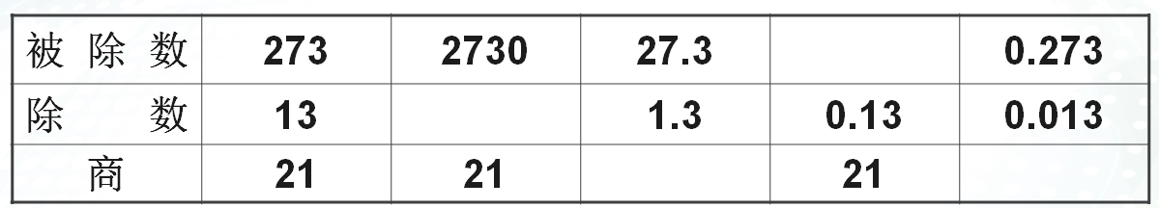
二、【探究新知】
1、计算下面两题。
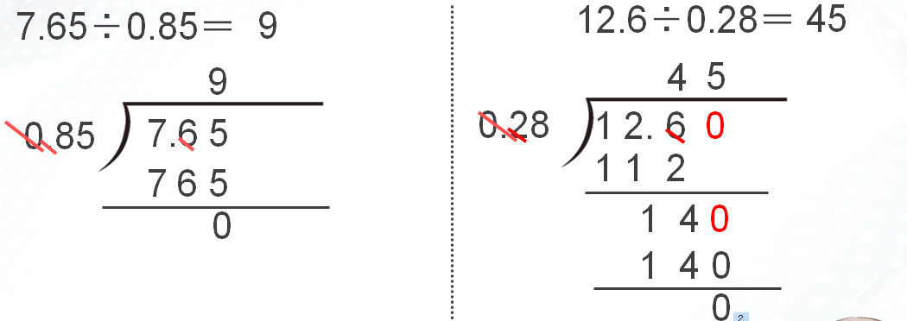
（1）对比，这两道题有什么区别呢？
（2）右边这道题被除数的末尾数位不够，需要用“0”补足。 （利用小数的性质）
（3）小组合作，用自己的语言描述除数是小数的除法是怎样计算的？
（4）阅读教科书29页，加以完善和提炼自己的描述。
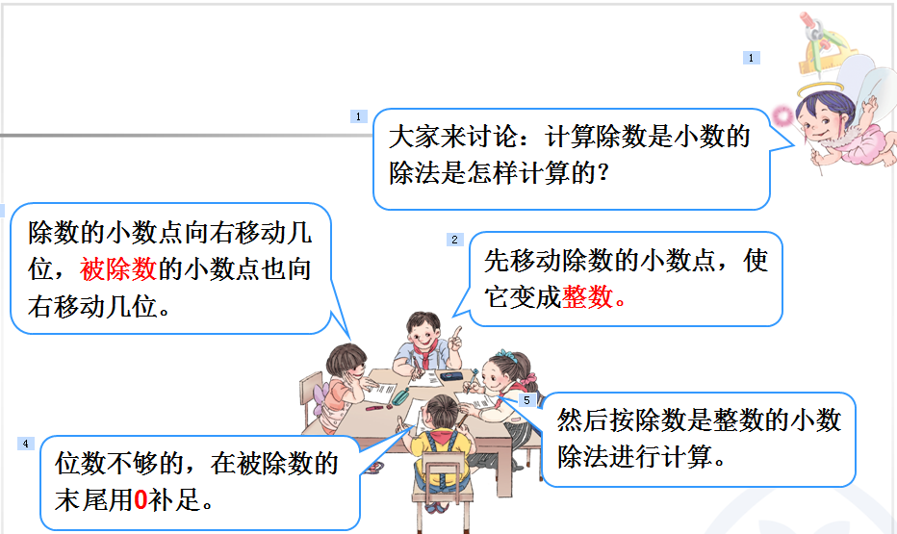

- 简约化算法
一看：看清有几位小数；
二移：把除数和被除数的小数点同时向右移动相同的位数，使除数变 成整数。当被除数位数不够时，用“0”补足；
三算：按照除数是整数的小数除法的方法计算。
三、【练习巩固】
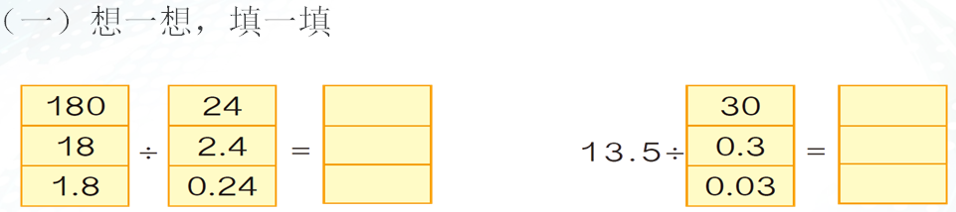
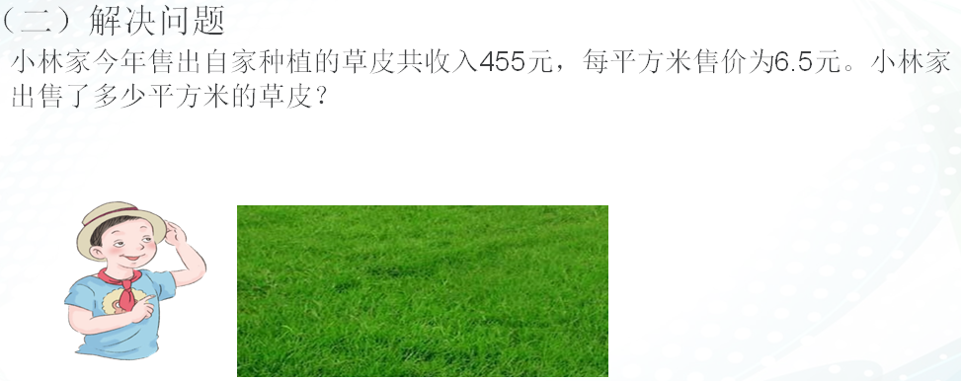
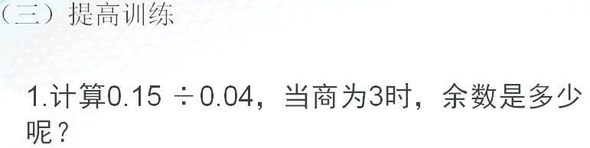
四、【课堂小结】
这节课你有什么收获？

板书设计
除数是小数的除法（2）

